

TAVOLO TECNICO FITOSANITARIO PIANTE FORESTALI

programma di lotta al punteruolo rosso delle palme
(Rhynchophorus ferrugineus)
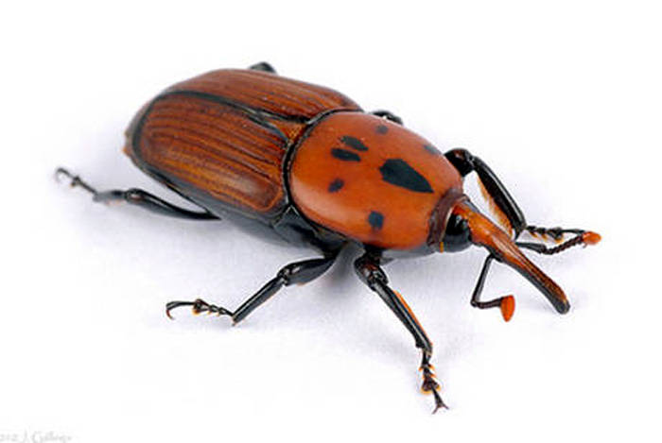

Campagna di informazione

vademecum del cittadino

COME RICONOSCERE UNA PALMA INFESTATA DA PUNTERUOLO ROSSO

I primi sintomi riscontrabili sulle palme sono l’asimmetria della chioma e la presenza di foglie spezzate o con margini seghettati.

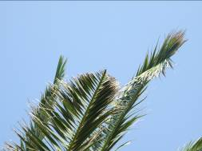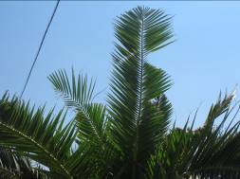
Fig. 3 Margini seghettati e rosure fogliari

Successivamente si ha un gradiente di danno sempre più intenso con la cima che si piega e la chioma che si appiattisce. La pianta, da un’osservazione a distanza, appare come appiattita.
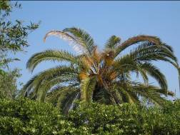
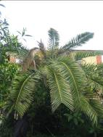
Fig. 4 Asimmetria della chioma e appiattimento

L’esito finale dell’infestazione di Rhynchophorus ferrugineus sui vegetali di palma è la morte della pianta, la cui chioma presenta tutte le foglie secche e ripiegate verso il basso, in una tipica forma ad ombrello.
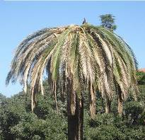

Fig. 5 Disseccamento generalizzato e appiattimento
COSA FARE SE SEI PROPRIETARIO O DETENTORE DI UNA PALMA
(obblighi derivanti dal Piano di Azione Regionale 2013 e dalle Ordinanze sindacali)

ADOTTA MISURE FITOSANITARIE DI PREVENZIONE

IN CASO DI PIANTA INFESTATA DEVI

METTERTI IMMEDIATAMENTE IN COMUNICAZIONE CON IL COMUNE

ADOTTARE MISURE FITOSANITARIE DI RISANAMENTO DELLA PIANTA INFESTATA

MISURE di PREVENzione (per PIANTE SENZA SINTOMI DI ATTACCO)
- Ispezioni visive periodiche destinate a individuare precocemente i sintomi dell’infestazione;
- Concentrare gli interventi di manutenzione delle palme (potature e pulizia piante) nel periodo invernale (da dicembre a febbraio) provvedendo alla bruciatura dei residui di potatura;
- Evitare di effettuare tagli delle foglie verdi nei periodi con temperature superiori ai 10°C e, nel caso, ricoprire le ferite con mastici o paste insetticide;
- Realizzare trattamenti preventivi con prodotti insetticidi autorizzati.
- Disporre trappole a feromoni di aggregazione sessuale, che richiamano entrambi i sessi dell’insetto e li distolgono dall’attaccare le palme. Le trappole devono essere posizionate ad una distanza non inferiore a 30 mt dalla palma, onde evitare che gli insetti vengano attratti sulle palme.

MISURE DI RISANAMENTO (PER PIANTE INFESTATE)
Si attuano gli interventi curativi quando ci si trova ai primi stadi sintomatici mentre si ricorre all’abbattimento e distruzione quando la pianta è irrimediabilmente compromessa.

- in caso di palme non irrimediabilmente compromesse agire con trattamenti fitoterapici effettuati in maniera continua e sistematica.
- In caso di piante irrimediabilmente compromesse eliminare nel minor tempo possibile le stesse mediante abbattimento e successivo interramento o cippatura. Il Proprietario concorda le operazioni con il Comune che a sua volta provvederà alle comunicazioni obbligatorie al Servizio fitosanitario regionale.
- La cippatura deve avvenire entro le 24 ore dall’abbattimento. Sia la cippatura che l’interramento devono essere realizzate preferibilmente sul posto. In caso di trasporto di parti di palma infestata dall’area di abbattimento a quella di cippatura, è necessario che il carico sia trasportato avvolto da idonei teloni o reti antinsetto al fine di evitare di disperdere i punteruoli per strada. Il Comune provvede a individuare logisticamente e regolamentare un centro comunale di interramento o messa in riserva e compostaggio di palme abbattute;
INTERVENTI CHE TI CONSENTONO DI SALVARE LA TUA PALMA

- gli interventi di manutenzione delle palme (potature e pulizia piante) devono essere concentrati nel periodo che va da dicembre a febbraio possibilmente effettuando un trattamento preventivo di lotta chimica;
- nelle palme giovani o che presentano la chioma contenuta, è indicata la chiusura della stessa chioma con una legatura a “carciofo”;
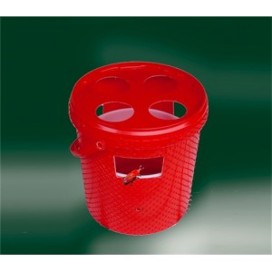
- la lotta biotecnica si basa sull’utilizzo di trappole a feromoni di aggregazione sessuale, che richiamano entrambi i sessi dell’insetto e li distolgono dall’attaccare le palme. Le trappole devono essere posizionate ad una distanza minima di circa 30 mt dalla palma, onde evitare che gli insetti vengano attratti sulle palme.
- La lotta chimica di tipo esoterapico (trattamenti esterni della palma) può essere attuata con alcuni prodotti commerciali, autorizzati e registrati dal Ministero della Sanità, quali “Reldan 22” o “Runner M”, “Kohinor Plus”. Il trattamento va eseguito con irrorazione diretta sulla gemma apicale (versamento del prodotto sul germoglio centrale e sulle foglie laterali della palma) stando attenti a non far percolare il prodotto. L’operatore deve comunque usare le precauzioni essenziali nello svolgimento del trattamento quali guanti in gomma e maschera protettiva. Il trattamento va ripetuto ogni 20-40 giorni nel periodo che va da febbraio a novembre, in cui è stata riscontrata l’attività dell’insetto.
- La lotta biologica di tipo esoterapico (trattamenti esterni della palma) può essere attuata con prodotti commerciali, autorizzati e registrati dal Ministero della Sanità, quali NemoPAK SC Palme. Il trattamento va eseguito con irrorazione diretta sulla gemma apicale (versamento del prodotto sul germoglio centrale e sulle foglie laterali della palma). In caso di piante già affette, l'applicazione deve essere ripetuta almeno 2-3 volte per coprire le parti attaccate con una rapida efficacia. In caso di trattamenti preventivi su piante asintomatiche od in aree a rischio, l'applicazione può effettuarsi a maggiore cadenza (4-6 volte), sempre però ripetendosi per l'intero corso della stagione primaverile-estiva e sino al tardo autunno. Steinernema carpocapsae è un nematode entomopatogeno che, in questa speciale formulazione, dimostra un attività nel controllo biologico del punteruolo rosso (Rhynchophorus ferrugineus). Per mancanza di un riscontro pratico in campo regionale, non si da assoluta certezza dell’efficacia sul controllo del parassita con l’applicazione di questa tipo di lotta biologica.

CICLO VITALE DEL PUNTERUOLO ROSSO
(Rhynchophorus ferrugineus)

Rhynchophorus ferrugineus si sviluppa all’interno delle palme attaccate; gli adulti sono attratti da piante indebolite, ma è possibile anche l’infestazione di piante sane.
Individuata una palma idonea, i maschi di Rhynchophorus ferrugineus producono un feromone di aggregazione capace di richiamare maschi e femmine. Le femmine di punteruolo depongono un numero variabile di uova per femmina, da qualche decina a molte centinaia. L’ovideposizione avviene alla base delle foglie o dei teneri germogli, o in corrispondenza di ferite o cicatrici.
Dopo circa 3 giorni le uova schiudono e le larve neonate penetrano nei tessuti succulenti dei quali si alimentano. La larva scava gallerie anche molto profonde all’interno della base fogliare e dello stipite (tronco) e le riempie di rosura mescolata ad essudati della pianta. La presenza di numerose gallerie può minare la stabilità della palma fino a determinarne il crollo.
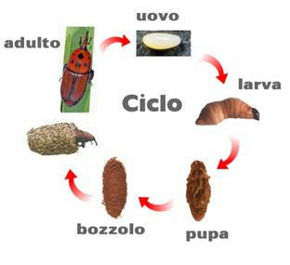
La larva, inizialmente di color bianco crema e poi giallo-bruna negli stadi di crescita più avanzati, presenta un capo indurito ed arrotondato ed a maturità può superare i 5 cm di lunghezza. Lo stadio larvale, che può durare anche 90 giorni, determina i danni maggiori alle piante, con l’escavazione di gallerie e cavità all’interno dello stipite e dei carnosi piccioli fogliari.
A maturità la larva cessa di alimentarsi e costruisce, utilizzando le fibre della pianta, un bozzolo di forma ovale allungata e colore marrone, che misura circa 6-8 x 2-3 cm. Generalmente il bozzolo viene formato entro cavità scavate alla base delle foglie, oppure tra la sostanza organica presente all’ascella delle foglie. Trascorso un periodo variabile dai 15 ai 50 giorni dal bozzolo emerge l’adulto.
L’adulto del punteruolo presenta un colore rosso ferrugineo, da cui deriva il nome. Sulla parte superiore del torace sono evidenti striature nere di numero e forma variabili. La lunghezza dell’adulto può variare tra i 3 ed i 5 cm e la larghezza da 1 a 1,5 cm. Il capo è caratterizzato dalla presenza di un lungo rostro, su cui sono inserite 2 antenne e all’estremità del quale è presente l’apparato boccale. Nei maschi esso è lungo circa 1 cm ed è munito di una serie di fitte setole erette, mentre nelle femmine è privo di setole e leggermente più lungo ed arcuato.

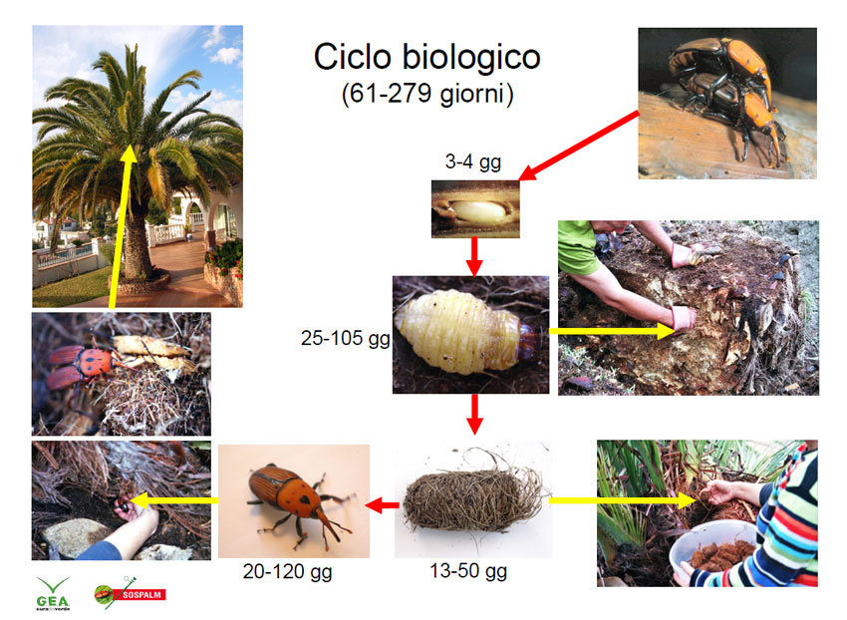

Negli areali di insediamento caratterizzati da un clima caldo il punteruolo rosso compie più generazioni nel corso dell’anno.
L’attacco del punteruolo su palme adulte può non manifestarsi in forma evidente per mesi, nel corso dei quali centinaia di larve si sviluppano nella gemma apicale all’interno dello stipite prima che compaiano sintomi a carico delle foglie, che si abbattono lateralmente, rimanendo appoggiate sulla corona fogliare sottostante.
Quando le larve del fitofago danneggiano la gemma apicale, durante la perforazione dello stipite, si ha la morte della pianta, che può sopraggiungere in un periodo variabile dai 3 agli 8 mesi, in dipendenza di diversi fattori, quali l’età della pianta, la stagione climatica e l’entità dell’attacco.

